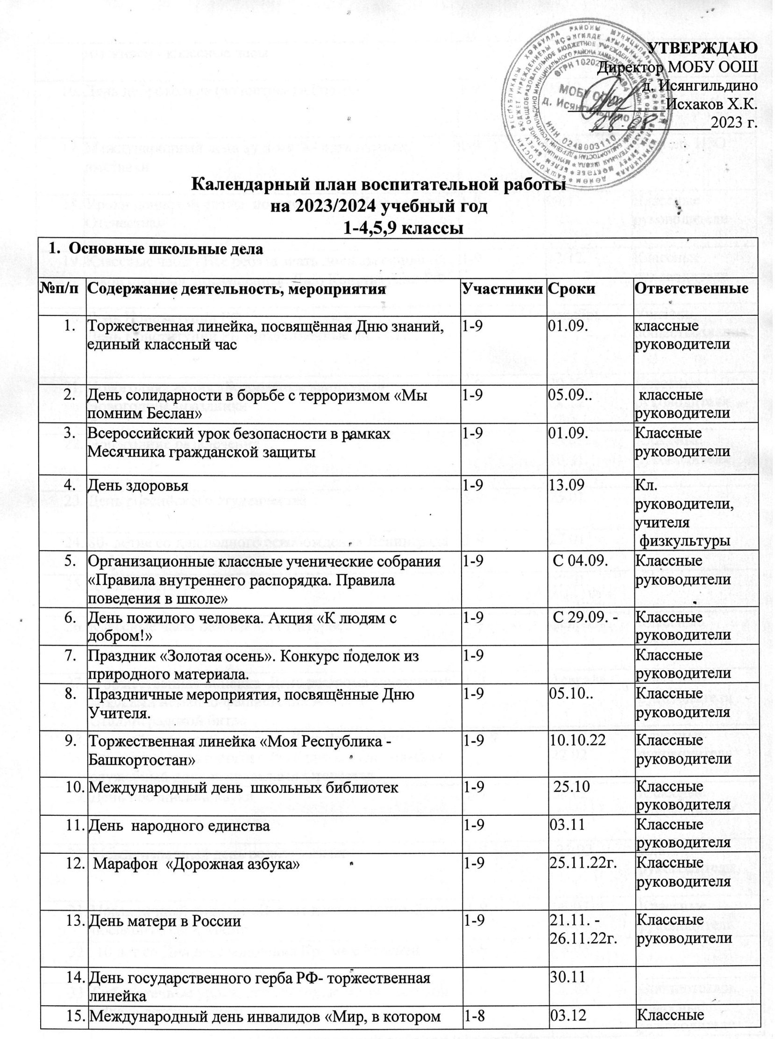

 | мы живём» классные часы |  |  | руководителя
16. | День добровольца (волонтера) в России | 1-9 | 05.12
17. | Международный день художник- организация выставки | 1-9 | 08.12 | Учитель ИЗО
18. | Уроки воинской славы, посвящённые «Дню героев Отечества» | 1-9 | 09.12. | Классные руководители
19. | Классные часы «Все ребята знать должны основной закон страны», посвящённые Дню Конституции РФ | 3-9 | 12.12. | Классные руководители
20. | День Конституции РФ  День Конституции РБ торжественные линейки | 1-9 | декабрь | Учитель обществознания
21. | Новогодняя акция «Безопасные каникулы» Новогодние праздники | 1-9 | 20.12. - 28.12 | Классные руководителя
22. | Новогодние развлечения | 1-9 | 05.01. - 10.01. | Классные руководителя
23. | День российского студенчества | 5-9 | 25.01
24. | 80- летие со дня полного освобождения Ленинграда от фашистской блокады | 5-9 | 27.01
25. | День памяти жертв Холокоста | 7-9 | 27.01
26. | Классные часы Безопасный Интернет | 1-9 | февраль | Классные руководители
27. | Торжественная линейка День разгрома советскими  войсками немецко-фашистских войск в Сталинградской битве | 1-9 | февраль | Классные руководители
28. | Единый урок, посвящённый Дню Защитников Отечества, день памяти о Россиянах, исполнявших  служебный долг за пределами Отечества | 2-9 | 15.02  22.02 | Классные руководителя
29. | День Российской науки | 1-9 | 08.02 | Классные руководители
30. | Международный день родного языка | 1-9 | 21.02 | Классные руководители
31. | Праздничный концерт «В этот день особенный», посвящённый 8 Марта | 1-9 | 06.03. | Классные руководителя
32. | 10 лет со Дня воссоединения Крыма с Россией | 5-9 | 18.03
33. | Библиотечные уроки, посвящённые Всероссийской неделе детской книги | 1-9 | 20.03 | Библиотекарь, классные  руководители

34. | День театра в школе | 1-9 | 27.03
35. | Урок здоровья «О ценности питания» ВсемирныйДень здоровья | 1-9 | 07.04. | Классные руководители
36. | Гагаринский урок «Космос и мы» | 1-9 | 12.04. | Классные руководители
37. | День памяти о геноциде советского народа  нацистами и их пособниками в годы ВОВ |  | 19.04
38. | Беседы об экологической опасности-ко всемирному Дню Земли Конкурс рисунков «Безопасность,  экология, природа и мы» | 1-9 | 22.04. | Классные руководители
39. | Конкурс рисунков, буклетов «Безопасное колесо» | 1-8 | 25.04 | Классные руководители
40. | Праздник Весны и труда | 1-9 | 01.05.. | Классные руководителя
41. | Смотр инсценированной песни «Нам нужна одна Победа» | 2-9 | 08.05 | Классные руководителя
42. | Уроки мужества у памятных мест героев Великой Отечественной войны | 1-9 | 08.05 | Классные руководители
43. | Участие во Всероссийской акции «Бессмертный полк» | 2-9 | 09.05 | Классные руководители
44. | Международный день музеев | 1-9 | 18.05
45. | День детских общественных организаций в России | 1-9 | 19.05 | Классные  руководители
46. | Праздник «Прощай, начальная школа» | 4 | май | Классные руководители
47. | Мероприятия ко Дню защиты детей | 1-9 | июнь | Классные руководители
48. | Мероприятия ко Дню семьи , любви и верности | 1-9 | июль | Классные руководители
49. | Мероприятия ко Дню государственного флага РФ | 1-9 | август
50. | Торжественные линейки, посвящённые окончанию  учебного года | 1-9 | май | Классные  руководители
2. Классное руководство
1. | Проведение классных часов по планам  классныхруководителей | 1-9 | сентябрь-  май | Классные  руководители
2. | Единый классный час, посвящённый празднику  «День знаний» | 1-9 | 01.09.22г. | Классные  руководители

3. | Составление социального паспорта класса | 1-9 | сентябрь | Классные  руководители
4. | Изучение широты интересов и занятости в свободное  от занятий время | 1-9 | сентябрь | Классные  руководители
5. | Заполнение базы данных по классу в системе ЭЖ | 1-9 | сентябрь | Классные руководители
6. | Организационные классные ученические собрания  «Правила внутреннего распорядка. Правила поведения в школе | 1-9 | 05.09.-  20.09.22г. | Классные руководители
7. | Классные мероприятия, посвящённые Дню пожилого  человека | 1-9 | 29.09.-  07.10.22г. | Классные  руководители
8. | Классные мероприятия, посвященные Дню  Республики | 1-9 | 10.10-  12.10.22 | Классные  руководители
9. | День народного единства | 1-9 | 04.11.22г. | Классные руководители
10. | Проведение инструктажей перед осенними каникулами | 1-9 | 25.10.-  28.10.22г. | Классные руководители
11. | Проведение мероприятий на осенних каникулах (организация поездок, экскурсий, походов ит.д.) | 1-9 | 01.11.-  05.11.22г. | Классные руководители
12. | Классные мероприятия, посвящённые Дню матери | 1-9 | 21.11.-  27.11.22г. | Классные руководители
13. | Классные часы «Все ребята знать должны основной закон страны», посвящённые Дню Конституции РФ | 1-9 | 12.12. - 16.12.22г. | Классные руководители
14. | Мастерская Деда Мороза (подготовка к новому году:  украшение классов, выпуск праздничных газет, подготовка поздравлений и т. д.) | 1-9 | 19.12.-  26.12.22г. | Классные руководители
15. | Проведение профилактических бесед и инструктажей перед каникулами | 1-9 | 26.12.-  29.12.22г. | Классные руководители
16. | Новогодние развлечения | 1-9 | 05.01.-  10.01.23г. | Классные руководители
17. | Акция «Учись быть пешеходом» | 1-9 | 16.01.-  28.01.23г. | Классные руководители
18. | Участие в месячнике военно-патриотической работы  «Я–патриотРоссии» | 1-9 | 01.02.-  28.02.23г. | Классные руководители
19. | Акция «Безопасный Интернет» | 1-9 | 01.03.23г. | Классные руководители
20. | Беседы о правильном питании | 1-9 | 06.03.23г. | Классные руководители
21. | Мероприятия ко Дню воссоединения Крыма с Россией | 1-9 | 13.03.-  17.03.23г. | Классные руководители

22. | Классные мероприятия, посвящённые празднику«8 марта» | 1-9 |  | 01.03.-  07.03.23г. | Классные руководители
23. | Акция «С новосельем, птицы!» | 1-9 |  | 11.03.23г. | Классные руководители
24. | Уроки здоровья, посвящённые Всемирному Дню здоровья | 1-9 |  | 07.04.23г. | Классные руководители
25. | Гагаринский урок «Космос и мы» | 1-9 |  | 12.04.23г. | Классные руководители
26. | День земли. Акция «Школа –чистый, зелёный двор» | 1-9 |  | 21.04.23г. | Классные руководители
27. | Уроки безопасности «Это должен знать каждый!» | 1-9 |  | 24.04.22г. | Классные руководители
28. | Проведение классных часов в рамках Дня защиты детей. | 1-9 |  | май | Классные руководители
29. | Организация и проведение тестирования по ПДД | 1-9 |  | 24.04.-  28.04.22г. | Классные руководители
30. | Участие в Международной акции «Читаем детям о войне» | 1-9 |  | 23.04.-  08.05.23г. | Классные руководители
31. | Участие в праздничных мероприятиях, посвящённых Дню Победы | 1-9 |  | 02.05-  09.05.23г. | Классные руководители
32. | Подготовка и проведение праздника «Прощай, Начальная школа!» | 1-9 |  | 26.05.23г. | Классные руководители
33. | Линейки, посвящённые окончанию учебного года | 1-9 |  | 25.05.223г. | Классные руководители
34. | Проведение инструктажей перед летними каникулами «Безопасное лето» | 1-9 |  | 22.05.-  25.05.23г. | Классные руководители
35. | Организация летней занятости | 1-9 |  | июнь- август | Классные руководители
3. Урочная деятельность
1. | Тематический урок, посвящённый Дню Знаний | 1-9 | 01.09.22г. |  | Классные  руководители
2. | Урок безопасности | 1-9 | 05.09.22г. |  | Классные  руководители
3. | Нетрадиционные уроки по предметам | 1-9 | сентябрь-  май |  | Классные  руководители

4. | Уроки по Календарю знаменательных событий и дат | 1-9 | сентябрь-май | Классные руководители
5. | Интегрированные уроки по пропаганде и обучению  основам здорового питания | 1-9 | сентябрь-  май | Учителя нач.  классов
6. | Всероссийский урок безопасности обучающихся в  Сети Интернет | 1-9 | 19.09.22г. | Классные  руководители
7. | Всероссийский «Урок Цифры». | 5-9 | По графику | Классные  руководители
8. | Урок национальной культуры «Мы разные, но мы  вместе» | 1-9 | 28.11.22г. | Классные  руководители
9. | Урок памяти, посвящённый Дню неизвестного солдата | 1-9 | 05.12.22г. | Классные руководители
10. | Урок мужества, посвящённый Дню Героев Отечества | 1-9 | 09.12.22г. | Классные  руководители
11. | Урок в рамках акции «Я верю в тебя, солдат!» (написание поздравительных открыток Ветеранам Великой Отечественной войны и солдатам воинских  частей) | 1-9 | 20.02.23г. | Классные руководители
12 | Урок правовой культуры «Имею право знать» | 1-9 | 13.03.23г. | Классные  руководители
13 | Гагаринский урок «Космос и Мы» | 1-9 | 12.04.23г. | Классные  руководители
14 | Урок здоровья, посвящённый Всемирному Дню  здоровья | 1-9 | 07.04.23г. | Классные  руководители
15 | Урок по окружающему миру «Берегите нашу  природу» | 1-9 | апрель | Классные  руководители
16 | Урок и внеклассного чтения «Читаем детям о войне» | 1-9 | май | Классные  руководители, библиотекарь
4. Профориентация
1. | Классный час «Известные люди нашего села» | 1-9 | октябрь | Классные  руководители
2. | Участие в Неделе труда и профориентации «Семь  Шагов в профессию» | 1-9 | октябрь | Классные  руководители
3. | Видеоролики «Профессии наших родителей» | 1-9 | ноябрь | Классные  руководители
4. | Беседа «Мои увлечения и интересы» | 1-9 | сентябрь | Классные  руководители
5. | Классный час «Человек в семье» | 1-9 | декабрь | Классные  руководители
6. | Праздник «Моя мама лучше всех» | 1-9 | март | Классные  руководители
7. | Проведение тематических классных часов по  профориентации | 1-9 | сентябрь-  май | Классные  руководители
5. Взаимодействие с родителями
1. | Общешкольное родительское собрание | 1-9 | Раз в  четверть | Зам.директора  поУВР
2. | Родительские собрания | 1-9 | ноябрь,  март,май | Классные  руководители

3. | Тематические классные собрания | 1-9 | сентябрь | Классные  руководители
4. | Соревнования «Мама, папа, я – спортивная семья» | 1-9 | январь | Классные  руководители
5. | Участие в проекте «Родители –за безопасное детство!» | 1-9 | сентябрь-май | Классные руководители
6. | Педагогическое просвещение родителей по вопросам обучения и воспитания детей | 1-9 | сентябрь-май | классные руководители
7. | Информационное оповещение родителей через сайт школы, ВК, социальные сети | 1-9 | сентябрь-май | классные руководители
8. | Индивидуальные консультации | 1-9 | сентябрь-май | классные руководители
9. | Работа Совета профилактики с детьми группы риска, состоящими на разных видах учёта,неблагополучными семьями по вопросам  воспитания и обучения детей | 1-9 | сентябрь-май | социальный классные руководители
10. | Участие родителей в классных и общешкольных  мероприятиях | 1-9 | сентябрь-  май | Классные  руководители
11. | Участие в конфликтной комиссии по урегулированию споров между участниками  образовательных отношений | 1-9 | сентябрь-май | Классные руководители
12. | Участие в мероприятиях службы медиации | 1-9 | сентябрь-  май | Классные  руководители
13 | Районный конкурс «Новогодние семейные игры» | 1-9 | январь | Классные  руководители
14 | Работа Совета родителей(по плану) | 1-9 | сентябрь-май | Классные руководители
Самоуправлении
1. | Выборы органов классного самоуправления | 5-9 | сентябрь | Классные  руководители
2. | Назначение поручений в классных коллективах | 5-9 | октябрь | Классные  руководители
3. | Формирование и организация работы Совета обучающихся. | 5-9 | октябрь | Зам. директора поВР,классные  руководители
5. | Работа в классных коллективах в соответствии  планов. | 5-9 | сентябрь-  май | Классные  руководители
6. | Отчёты в классных коллективах о проделанной работе | 5-9 | сентябрь- май | Классные руководители
8. | Участие в общешкольных мероприятиях | 5-9 | сентябрь-  май | Классные  руководители
9. | Участие в мероприятиях разного уровня и различной  направленности | 5-9 | сентябрь-  май | Классные  руководители
 | 6. Внеурочная деятельность
1. | Проведение занятий по расписанию | 1-9 | сентябрь-май | Классные руководители
2. | Организация, проведение, участие в творческих и  интеллектуальных конкурсах | 1-9 | сентябрь-май | Классные  руководители
3. | Организация походов, экскурсий | 1-9 | сентябрь-май | Классные  руководители

